SỞ GD&ĐT TP HUẾ  ĐỀ CHÍNH THỨC — ĐỀ SỐ 14  (Đề kiểm tra gồm 04 trang) | ĐỀ KIỂM TRA GIỮA HỌC KÌ I — NĂM HỌC 2026–2027  MÔN: HÓA HỌC — LỚP 12  Thời gian làm bài: 45 phút | Mã đề: 114
Họ, tên thí sinh: ..................................................................... Lớp: .............. Số báo danh: ..................
Cho biết nguyên tử khối của các nguyên tố: H = 1; C = 12; N = 14; O = 16; Na = 23; Mg = 24; S = 32; Cl = 35,5; K = 39; Ca = 40; Br = 80; Ag = 108.
PHẦN I. Câu trắc nghiệm nhiều phương án lựa chọn (4,5 điểm). Thí sinh trả lời từ câu 1 đến câu 18. Mỗi câu hỏi thí sinh chỉ chọn một phương án.
Câu 1. Ethyl acetate được sử dụng để tách caffeine khỏi cà phê, ethyl acetate có công thức cấu tạo thu gọn là
A. CH₃COOC₂H₅. B. C₂H₅COOCH₃. C. CH₂=CHCOOCH₃. D. C₂H₅COOC₂H₅.
Câu 2. Đun nóng carboxylic acid với alcohol khi có mặt xúc tác H₂SO₄ đặc, nóng tạo ra sản phẩm hữu cơ nào sau đây?
A. Ketone. B. Aldehyde. C. Ester. D. Ether.
Câu 3. Ester X có mùi đặc trưng giống mùi táo và có công thức phân tử C₅H₁₀O₂. Thủy phân X trong dung dịch NaOH, thu được sodium butanoate và một alcohol. Công thức của X là
A. CH₃COOCH₂CH₂CH₃. B. CH₃CH₂COOCH₂CH₃. C. CH₃CH₂CH₂COOCH₃. D. (CH₃)₂CHCOOCH₂CH₃.
Câu 4. Chất béo là triester của acid béo với
A. methyl alcohol. B. ethylene glycol. C. ethyl alcohol. D. glycerol.
Câu 5. Hầu hết các triglyceride trong tự nhiên đều chứa glycerol liên kết với hai hoặc ba acid béo khác nhau. Từ palmitic acid và stearic acid có thể tạo được tối đa bao nhiêu triglyceride khác nhau chứa đồng thời cả hai gốc acid?
A. 2. B. 3. C. 4. D. 5.
Câu 6. Phần kị nước trong xà phòng và chất giặt rửa là
A. nhóm carboxylate. B. nhóm sulfate.
C. các gốc hydrocarbon mạch dài. D. nhóm sulfonate.
Câu 7. Xà phòng hóa ester X có công thức phân tử C₄H₈O₂ bằng dung dịch NaOH dư thu được muối Y và alcohol Z. Phố khối lượng của alcohol Z được cho trong hình dưới đây:
Công thức cấu tạo thu gọn của X là
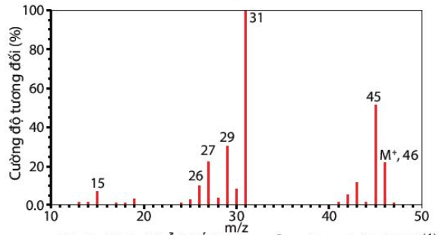
A. HCOOCH(CH₃)₂. B. CH₃CH₂COOCH₃. C. CH₃COOC₂H₅. D. HCOOCH₂CH₂CH₃.
Câu 8. Đun 12 gam acetic acid với một lượng dư ethanol (H₂SO₄ đặc làm xúc tác). Đến khi dừng thí nghiệm thu được 8,36 gam ester. Tính hiệu suất phản ứng ester hoá.
A. 65,15%. B. 54,54%. C. 34,84%. D. 47,50%.
Câu 9. Tinh bột và cellulose thuộc loại
A. monosaccharide. B. lipid. C. disaccharide. D. polysaccharide.
Câu 10. Ở dạng mạch vòng, glucose và fructose lần lượt còn nhóm...(I)… và nhóm...(II)… Đây là nguyên nhân dẫn đến glucose và fructose...(III)… Cụm từ cần điền vào (I), (II) và (III) lần lượt là
A. –OH hemiacetal, –OH hemiketal, có thể mở vòng.
B. –OH hemiketal, –OH hemiacetal, có thể mở vòng.
C. –OH hemiacetal, –OH hemiketal, có thể tham gia phản ứng thuỷ phân.
D. –OH hemiketal, –OH hemiacetal, không thể tham gia phản ứng thuỷ phân.
Câu 11. Một phân tử maltose có
A. một đơn vị β-glucose và một đơn vị β-fructose.
B. một đơn vị β-glucose và một đơn vị α-fructose.
C. hai đơn vị α-glucose.
D. một đơn vị α-glucose và một đơn vị β-fructose.
Câu 12. Chất X là chất dinh dưỡng, được dùng làm thuốc tăng lực cho người già, trẻ nhỏ và người ốm. Trong công nghiệp, X được điều chế bằng cách thủy phân chất Y. Chất Y là nguyên liệu để làm bánh kẹo, nước giải khát. Tên gọi của X, Y lần lượt là
A. glucose và cellulose. B. saccharose và tinh bột.
C. fructose và glucose. D. glucose và saccharose.
Câu 13. Cellulose có cấu tạo mạch không phân nhánh, mỗi đơn vị C₆H₁₀O₅ có 3 nhóm –OH, nên có thể viết là
A. [C₆H₅O₂(OH)₃]n. B. [C₆H₈O₂(OH)₃]n. C. [C₆H₇O₂(OH)₃]n. D. [C₆H₇O₃(OH)₂]n.
Câu 14. Chất rắn X vô định hình, màu trắng, không tan trong nước nguội. Thủy phân X với xúc tác acid hoặc enzyme, thu được chất Y. Chất X và Y lần lượt là
A. tinh bột và glucose. B. tinh bột và saccharose.
C. cellulose và saccharose. D. saccharose và glucose.
Câu 15. Phần trăm khối lượng của nguyên tố oxygen trong 1 phân tử glucose là
A. 44,41%. B. 53,33%. C. 51,46%. D. 49,38%.
Câu 16. Ở nhiệt độ thấp (0 – 5°C), amine X tác dụng với nitrous acid tạo thành muối diazonium. X là
A. aniline. B. methylamine. C. trimethylamine. D. dimethylamine.
Câu 17. Amphetamine (còn được gọi là hồng phiến) là một dạng chất ma tuý có cấu tạo như sau:
Chọn phát biểu đúng?
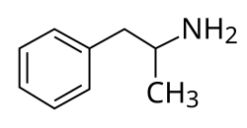
A. Đốt cháy hoàn toàn 0,1 mol amphetamine thu được 0,1 mol N₂.
B. 1 mol amphetamine tác dụng tối đa với 2 mol HCl.
C. Amphetamine là amine bậc 1.
D. Công thức phân tử của amphetamine C₉H₁₂N.
Câu 18. Hợp chất CH₃NHCH₃ có tên là
A. propylamine. B. diethylamine. C. ethylmethylamine. D. dimethylamine.
PHẦN II. Câu trắc nghiệm đúng sai (4,0 điểm). Thí sinh trả lời từ câu 1 đến câu 4. Trong mỗi ý a), b), c), d) ở mỗi câu, thí sinh chọn đúng hoặc sai.
Câu 1. Aspirin (acetylsalicylic acid) được tổng hợp bằng phản ứng giữa salicylic acid và acetic anhydride.
Để kiểm tra độ tinh khiết của Aspirin sau khi kết tinh, học sinh sử dụng phổ hồng ngoại (IR). Biết tín hiệu (peak) đặc trưng:
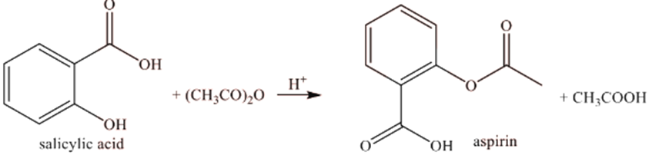
Liên kết | O-H (carboxylic acid) | O-H (phenol) | C=O (ester, carboxylic)
Số sóng cm⁻¹ | 3300 - 2500 | 3600 - 3200 | 1780 - 1650
a) Trên phổ IR của Aspirin tinh khiết chắc chắn phải có tín hiệu hấp thụ mạnh ở vùng 1780 - 1650 .
b) Nếu phổ IR của sản phẩm vẫn còn tín hiệu hấp thụ rõ nét ở vùng 3600 - 3200 , chứng tỏ sản phẩm có thể bị lẫn salicylic acid chưa phản ứng hết.
c) Phản ứng tổng hợp Aspirin từ salicylic acid thuộc loại phản ứng trùng ngưng.
d) Để sản xuất một lô hàng gồm 1,5 triệu viên thuốc aspirin, mỗi viên chứa 500 mg hoạt chất tinh khiết, một nhà máy dược phẩm sử dụng nguyên liệu đầu vào là salixylic acid thô có độ tinh khiết 96% (về khối lượng). Biết rằng hiệu suất của phản ứng tổng hợp đạt 85%, và quá trình tinh chế sau đó làm hao hụt 10% lượng aspirin đã tạo thành. Khối lượng salixylic acid thô tối thiểu cần dùng để sản xuất đủ lượng viên thuốc trên theo đúng quy trình là 783 kg. (Làm tròn kết quả đến hàng đơn vị).
Câu 2. Tiến hành thí nghiệm theo các bước sau:
Bước 1: Cho khoảng 2 mL dung dịch AgNO₃ 1% vào ống nghiệm, thêm từ từ dung dịch ammonia 5%, lắc đều đến khi kết tủa tan hết. Dung dịch thu được là thuốc thử Tollens.
Bước 2: Thêm vào ống nghiệm khoảng 2 mL dung dịch glucose 2%, lắc đều. Sau đó, ngâm ống nghiệm vào cốc thủy tinh chứa nước nóng trong vài phút.
a) Sản phẩm hữu cơ thu được sau bước 2 là gluconic acid.
b) Thí nghiệm trên chứng minh glucose có tính chất của aldehyde.
c) Trong phản ứng ở bước 2, glucose đóng vai trò là chất oxi hóa.
d) Fructose có nhóm chức ketone, vì vậy không tham gia phản ứng với thuốc thử Tollens.
Câu 3. Tiến hành thí nghiệm theo các bước sau:
Bước 1: Cho một lượng nhỏ bông vào cốc thủy tinh, cho tiếp 5 mL dung dịch H₂SO₄ 70%. Dùng đũa thủy tinh khuấy đều, sau đó đặt cốc thủy tinh vào chậu nước nóng và khuấy đều cho tới khi tạo dung dịch đồng nhất.
Bước 2: Để nguội, lấy khoảng 1 mL dung dịch trong cốc cho vào ống nghiệm. Thêm từ từ NaHCO₃ vào ống nghiệm đến khi dừng sủi bọt khí.
Bước 3: Cho vào ống nghiệm 2 mL dung dịch NaOH 10%, sau đó thêm tiếp 1 mL dung dịch CuSO₄ 2%. Lắc đều và đun nóng ống nghiệm.
a) Sợi bông khiếm khoảng 90% cellulose về khối lượng.
b) Ở bước 2, thêm NaHCO₃ vào ống nghiệm để loại bỏ acid H₂SO₄.
c) Ở bước 3, kết tủa màu xanh (Cu(OH)₂) chuyển sang màu đỏ gạch (Cu₂O), chứng tỏ sản phẩm thủy phân cellulose ở bước 1 là glucose.
d) Ở bước 3, có thể thay dung dịch NaOH bằng dung dịch KOH.
Câu 4. Cho hằng số phân li base (KC) của một số amine trong dung môi nước ở 25ºC:
Chất | Methylamine | Aniline | Dimethylamine
KC | 10−3,38 | 10−9,4 | 10−3,23
a) Tính base tăng dần theo thứ tự: aniline < methylamine < dimethylamine.
b) Do ảnh hưởng của nhóm – NH₂ gây nên tính base yếu của aniline.
c) Có thể biết ba chất trên bằng thuốc thử là quỳ tím và acid HNO₂.
d) Cả ba chất trên đều tác dụng được với nitrous acid (HNO₂) sinh ra khí N₂.
PHẦN III. Câu trắc nghiệm trả lời ngắn (1,5 điểm). Thí sinh trả lời từ câu 1 đến câu 6.
Câu 1. “Aspirin 81” là một loại thuốc chống đột quỵ, trong mỗi viên có chứa 81 mg aspirin. Aspirin được tổng hợp bằng cách đun hỗn hợp salicylic acid và anhydride acetic khi có mặt xúc tác sulfuric acid đặc theo phương trình hoá học sau:
Hỗn hợp sau phản ứng được làm lạnh để tạo tinh thể aspirin. Sau đó tiến hành lọc, rửa, làm khô sản phẩm.
(a) 1 mol aspirin tác dụng tối đa với 2 mol NaOH trong dung dịch.
(b) Sử dụng phương pháp kết tinh để tách aspirin ra khỏi hỗn hợp sau phản ứng.
(c) Để tổng hợp aspirin đủ sản xuất 1,5 triệu viên “aspirin 81” cần dùng ít nhất 93,15 kg salicylic acid.
(d) Phản ứng tổng hợp aspirin là phản ứng thuận nghịch
Số phát biểu đúng là bao nhiêu?
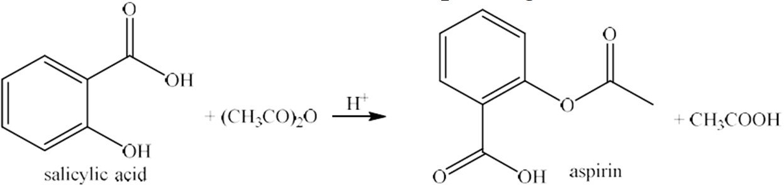
Đáp số: ....................................
Câu 2. Có bao nhiêu nguyên tử oxgyen có trong một phân tử triglyceride?
Đáp số: ....................................
Câu 3. Trong số các vật phẩm tiêu dùng sau: xà phòng bánh, dầu gội đầu, nước bồ kết và baking soda (NaHCO₃), có bao nhiêu vật phẩm có thành phần chất giặt rửa tự nhiên và tổng hợp?
Đáp số: ....................................
Câu 4. Ở dạng cấu tạo mạch vòng, nhóm –OH hemiacetal của glucose tác dụng với methanol khi có mặt của HCl khan, tạo thành methyl glucoside có công thức cấu tạo:
Methyl -glucoside
Tổng số nguyên tử có trong một phân tử methyl -glucoside là bao nhiêu?
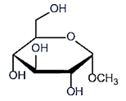
Đáp số: ....................................
Câu 5. Cho sơ đồ chuyển hóa:
Biết X là monosaccharide; Y, Z là các hợp chất hữu cơ. Phân tử khối của Z là bao nhiêu?
Đáp số: ....................................
Câu 6. Có bao nhiêu amine bậc hai trong các amine sau: CH3–NH₂, CH3–CH2–NH₂, CH3–NH–CH₃, (CH₃)₃N, CH3–CH(NH₂) –CH₃, CH3–CH(CH₃)–NH–CH3?
Đáp số: ....................................
—————— HẾT ——————

